**米家有品电商销售数据分析**

基于AIPL模型将用户行为与运营周期管理结合，明确了用户行为在运营中存在的问题，使用对比，假设性检验、RFM等分析方法对有品用户电商销售数据分析，挖掘问题背后的本质原因，并针对分析结果提出策略，以达到用户精细化运营。

A - Awareness 认知：曝光，点击，浏览

I - Interested 兴趣：搜索，收藏，加购

P - Purchase 购买：购买

L - Loyalty 忠诚：复购，转发

数仓结构

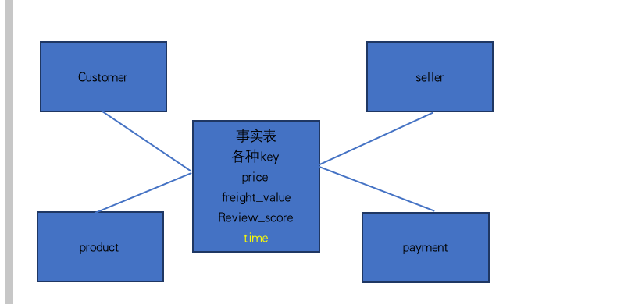

用户行为埋点表

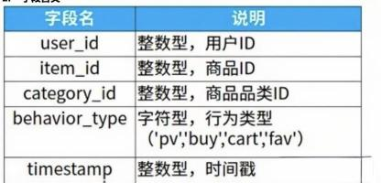

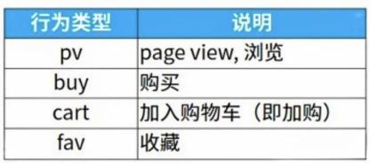

* 清洗数据：1）异常值处理：空置、重复值处理；2）数据一致化处理：单位、格式（尤其日期格式）3）不符合分析要求的数据，如此案例中，给到数据时间范围是要分析11月25日-12月3日之间的用户行为，在此时间段之外的行为都不应该被纳入分析

**一、数据清洗**

**1. 异常值处理**

**1）查找是否有空值**

SELECT *

FROM userbehavior

WHERE user_id is null OR item_id is null OR`timestamp`is null OR category_id is null OR behavior_type;

本数据集无空值，无需处理。

**2）去重**：

1）先查找是否有重复数据

-- 查找是否有重复行，group by的2种方法

-- 使用子查询，先按列分组，统计重复行，进而筛出重复行

SELECT *

FROM

(SELECT user_id,item_id,`timestamp`,COUNT(*) as countNumber

FROM userbehavior

GROUP BY user_id,item_id,`timestamp`)as t

WHERE countNumber > 1;

-- 使用having，先按列分组，count统计显示列的行数，条件查询行数>1的行，进而筛出重复行

SELECT user_id, item_id, `timestamp`, count(*)

FROM userbehavior

group by user_id,item_id,`timestamp`

having count(*) >1;

-- 注意：如果要显示group by 之外的列

SELECT COUNT(user_id) as usernum,COUNT(item_id)as itemnum ,

COUNT(`timestamp`)as timenum,COUNT(category_id)as categorynum,COUNT(behavior_type)

as behaviornum

FROM userbehavior

GROUP BY user_id,item_id,`timestamp`

having usernum>1 and itemnum >1 and timenum>1 and categorynum>1 and behaviornum>1;

本数据集无重复值，无需处理。

**3） 数据一致化处理**（日期格式是否一致，是否有利于分析的日期格式）

由于本数据集日期为时间戳格式，添加列转变成“[yyyy-mm-dd](https://www.zhihu.com/search?q=yyyy-mm-dd&search_source=Entity&hybrid_search_source=Entity&hybrid_search_extra=%7B%22sourceType%22%3A%22article%22%2C%22sourceId%22%3A436214045%7D)","hh:mm:ss"格式。

-- 增加datetime列，datetime 记录行为发生日期

ALTER TABLE userbehavior ADD datetimes VARCHAR(225);

UPDATE userbehavior

SET datetimes=FROM_UNIXTIME(`timestamp`,'%Y-%m-%d %H:%i:%s');

-- 增加一列存放date

ALTER TABLE userbehavior ADD dates VARCHAR(225);

-- 从时间戳里提取抽取日期，比如2021-11-22

UPDATE userbehavior

SET dates=FROM_UNIXTIME(`timestamp`,'%Y-%m-%d');

-- 增加一列存放时间

ALTER TABLE userbehavior ADD times VARCHAR(225);

-- 从时间戳里提取时间，比如08:05:04

update userbehavior

SET times=FROM_UNIXTIME(`timestamp`,'%H:%i:%s');

-- 增加存放星期的列

ALTER TABLE userbehavior ADD weekdays VARCHAR(225);

/* 通过WEEKDAY()函数将日期转变成“星期几”但是索引是从0开始，

即0表示星期一、1表示星期二...

为了使该字段更符合阅读习惯，可以将其进行加1操作，

结果即为1对应星期一，2对应星期二...

*/

UPDATE userbehavior

SET weekdays=WEEKDAY(datetime)+1;

**4）去除不符合分析要求的数据**

1）先统计是否有超出分析时间数据，本数据集包含了2017年11月25日至2017年12月3日之间 共9天。

SELECT dates

FROM userbehavior

WHERE date<'2017-11-25'or date >'2017-12-03';

结果：显示有44条数据不在分析日期内。

2）删除超出分析时间的数据

-- 删除数据语法：delete from 表名 where 删除数据的条件;

DELETE

FROM userbehavior

WHERE date<'2017-11-25'or date >'2017-12-03';

**二、明确问题**

1）整体分析——描述性统计分析

观察整体数据，本数据集有关用户数据，有用户ID，商品ID，品类ID，日期时间，用户行为。先统计用户总数

SELECT COUNT(DISTINCT user_id) as 用户数

FROM userbehavior;

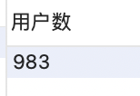

2）使用AIPL模型对用户全生命周期进行漏斗分析，进而找出运营中存在的问题，判断用户运营好坏，可使用同环比等方法。

本数据集需要先对用户行为类型（behavior_type)数据进行【行列转换】，此操作通过创建视图，case函数进行条件分类，max函数进行标记。

CREATE VIEW behaviors

AS

SELECT user_id,datetimes,

MAX(CASE WHEN behavior_type ='pv'THEN 1 ELSE 0 END)as views,

MAX(CASE WHEN behavior_type ='fav'THEN 1 ELSE 0 END)as favor,

MAX(CASE WHEN behavior_type ='cart'THEN 1 ELSE 0 END)as cart,

MAX(CASE WHEN behavior_type ='buy'THEN 1 ELSE 0 END)as buy

FROM userbehavior

GROUP BY user_id,datetimes;

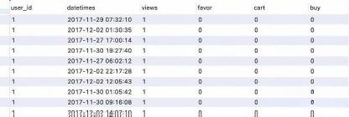

3）计算A、I、P值

SELECT SUM(views) as A,

SUM(favor)+SUM(cart) as I,

SUM(buy) as P

FROM behaviors;

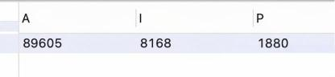

4）计算L值

L值代表复购行为值，先通过窗口函数对统计用户的每一次消费记录，即，第n次消费记录；第一次为首次消费，从第二次开始之后的消费均为复购行为。

SELECT SUM(buy) as L

FROM

(SELECT user_id,datetimes,buy,

dense_rank() over (PARTITION by user_id ORDER BY datetimes) as n_consume

FROM behaviors

WHERE buy= 1 ) as b

WHERE n_consume >1;

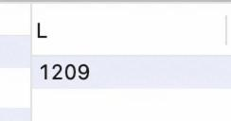

使用excel制作漏斗图可视化，如下图

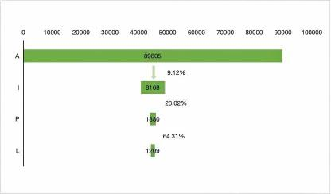

此案例中，有了AIPL漏斗图后，我们便可直观地明确用户运营中问题：

【A→I 】：转化率低的问题，在零售行业中，【人货场】分析是最常用且有效的分析方法，故此案例也将应用该方法进行分析。

【 I→P】：目的在于进一步透析用户购买行为，可以采用【AIPL+RFM】分析方法进行分析。

【P→L】：用户复购表现很好，所以可以通过【用户复购分析】，挖掘、总结复购特征。

**三、分析原因**

**【A→I 】：使用人货场分析**

人：主要在于观察用户行为特点，以总结经验。此案例中，因为数据维度有限，用户自身行为相关的数据除了商品外就是时间，此部分旨在分析用户A到I高效转化的时间特征。

1）计算各时段AI转化分布：使用hour函数提取小时段，结合group by 语句。

SELECT a.`小时`,a.`A-浏览行为`,i.`I-兴趣行为`,CONCAT(ROUND((i.`I-兴趣行为`/a.`A-浏览行为`),3)*100,'%') as 'AI转换率'

FROM

(SELECT hour( datetimes) as '小时',COUNT(*) as 'A-浏览行为'

FROM behaviors

WHERE views =1

GROUP BY hour(datetimes))

as a

LEFT JOIN

(SELECT hour(datetimes)as '小时',COUNT(*) as 'I-兴趣行为'

FROM behaviors

WHERE favor= 1 or cart= 1

GROUP BY hour(datetimes))

as i

ON a.`小时`=i.`小时`

ORDER BY a.`小时`;

2）根据对比方法，计算对比基准，使用平均数作为评价转化高低。

SELECT AVG(`A-浏览行为`) as 'A-浏览行为平均值', AVG( `I-兴趣行为`)as 'I-兴趣行为平均值',

CONCAT(ROUND((AVG(`I-兴趣行为`)/AVG( `A-浏览行为`)),3)*100,'%')as 'AI转化率平均值'

FROM

(SELECT hour( datetimes) as '小时',COUNT(*) as 'A-浏览行为'

FROM behaviors

WHERE views =1

GROUP BY hour(datetimes))

as a

LEFT JOIN

(SELECT hour(datetimes)as '小时',COUNT(*) as 'I-兴趣行为'

FROM behaviors

WHERE favor= 1 or cart= 1

GROUP BY hour(datetimes))

as i

ON a.`小时`=i.`小时`

ORDER BY a.`小时`;

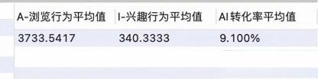

筛选浏览值大于平均值3733，转化率大于平均值9.1%的数据：

SELECT a.`小时`,a.`A-浏览行为`,i.`I-兴趣行为`,CONCAT(ROUND((i.`I-兴趣行为`/a.`A-浏览行为`),3)*100,'%') as 'AI转换率'

FROM

(SELECT hour( datetimes) as '小时',COUNT(*) as 'A-浏览行为'

FROM behaviors

WHERE views =1

GROUP BY hour(datetimes))

as a

LEFT JOIN

(SELECT hour(datetimes)as '小时',COUNT(*) as 'I-兴趣行为'

FROM behaviors

WHERE favor= 1 or cart= 1

GROUP BY hour(datetimes))

as i

ON a.`小时`=i.`小时`

WHERE `A-浏览行为`>3733 AND `I-兴趣行为`/`A-浏览行为`> 0.091

ORDER BY a.`小时`;

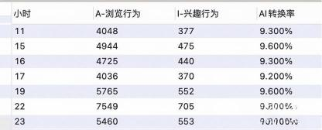

结论：在浏览人数多转化率又高的时间段有：**11点、15-17点、19点、22点、23点**，其中**23点**转化率为10.100%，为最大值，可作为最佳投放时间。

货：对人货匹配情况进行分析，进而可针对性地将货品根据会员行为进行调整。

1）统计A I阶段用户有效浏览商品数和商品类别数

SELECT COUNT(DISTINCT item_id) as 'T',COUNT(DISTINCT category_id)as 'C'

from userbehavior

WHERE behavior_type='pv';

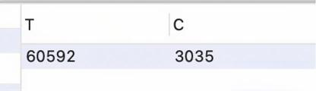

2）统计A I阶段用户感兴趣的商品数和商品类别数

SELECT COUNT(DISTINCT item_id) as 'T',COUNT(DISTINCT category_id)as 'C'

from userbehavior

WHERE behavior_type in ('favor','cart');

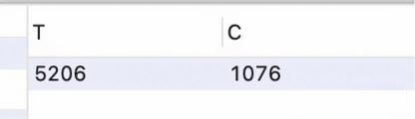

基于有效浏览后产生兴趣的商品数差异较大的情况，使用**假设验证分析。**

提出假设：

用户偏好的商品主要集中在少数商品，而大部分长尾商品则是被错误地推荐到用户。

验证思路：

1. 将被浏览最多的前100款商品以及用户最感兴趣(即加购、收藏)的前100款商品进行交叉查询

2. 如果交叉出的商品数较少，则假设成立

3. 反之，则假设不成立

1）统计浏览最多的前100款商品

SELECT item_id, COUNT(*) as 'I'

FROM userbehavior

WHERE behavior_type IN ('favor','cart')

GROUP BY item_id

ORDER BY I desc

LIMIT 100;

结果：

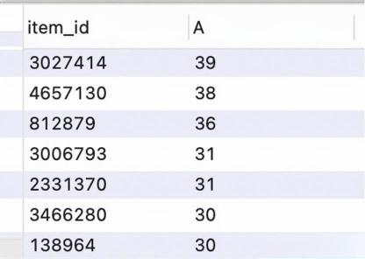

2）统计用户最感兴趣(即加购、收藏)的前100款商品

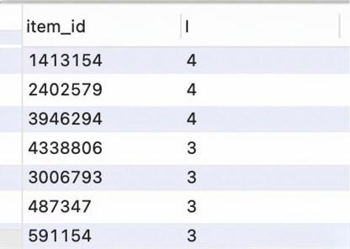

5）将AI热门的前100款单品交叉查询，查看交叉数量，即查看从点击浏览量前100名到收藏、加购的商品数

SELECT COUNT(*) as 'A & I 交叉商品数'

FROM

(SELECT item_id, COUNT(*) as 'A'

FROM userbehavior

where behavior_type ='pv'

GROUP BY item_id

ORDER BY A desc

LIMIT 100) as AC

INNER JOIN

(SELECT item_id, COUNT(*) as 'I'

FROM userbehavior

WHERE behavior_type IN ('favor','cart')

GROUP BY item_id

ORDER BY I desc

LIMIT 100) as IC

ON AC.item_id=IC.item_id;

结果：

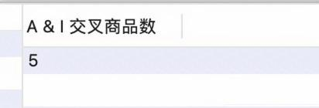

结论：仅有5款商品被高浏览，高收藏或加购，假设成立，用户偏好的商品主要集中在少数商品，而大部分长尾商品则是被错误地推荐到用户，人货匹配效率低，可进一步优化推荐算法，产品信息提高人货匹配率。

场：与用户的触点，即用户接触产品的平台，比如：线下门店购买，即门店；线上电商即在线店铺、平台、投放渠道等。

从这个角度分析淘宝在这个时间段的活动情况：

此阶段处于双十一之后，双十二之前预热前期低潮期，因此在一定程度上导致转化率低。

**【I→P】：透析用户购买行为，采用AIPL+RFM分析方法进行分析。**

1、用户首购特征

由此前漏斗分析可知，平台用户复购率高达63%，也就是说用户只要突破0到1的消费，接下来就有63%的机会复购，所以此部分重点应放在如何提升AI→P。

通过高购买率客户与低购买率客户对比，挖掘高购买率客户特征，进而指导业务运营策略。

1）先创建视图，以统计每个客户的购买率及其他数据。

CREATE VIEW user_feature as

SELECT user_id,SUM(views)as '浏览',SUM(favor)as '收藏',SUM(cart) as'加购',

SUM(buy)as '购买',(SUM(cart)+SUM(favor)/SUM(views)) as '加购率',

(SUM(buy)/(SUM(cart)+SUM(favor)+SUM(views)))as '购买率',

dense_rank() over( ORDER BY SUM(buy)/(SUM(cart)+SUM(favor)+SUM(views)) desc )as '购买率排序'

FROM behaviors

GROUP BY user_id;

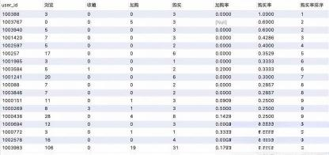

2）进一步定义高购买率和低购买率，根据【二八原则】，前20%为高购买率用户，后20%为低购买率用户。

由前统计可知，共有386名用户，前20%分位为386*20%=77，即前77位用户为高购买率用户；

386-77 = 309，即309-386位的用户为低购买率用户。

高购买率用户特征:

SELECT AVG( `浏览`) as'平均浏览数',

AVG( `收藏`+`加购`) as'平均兴趣数',

AVG(`加购率`) as '平均加购率'

FROM user_feature

WHERE 购买率排序<=77;

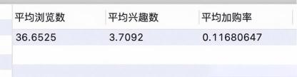

高购买率用户品类集中在：

SELECT COUNT(DISTINCT category_id) as '购买品类集中度'

FROM userbehavior

WHERE behavior_type='buy'

and user_id in

(SELECT user_id

FROM user_feature

WHERE `购买率排序`<=77);

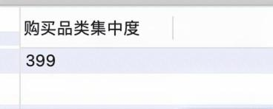

低购买率客户特征：

SELECT AVG( `浏览`) as'平均浏览数',  
AVG( `收藏`+`加购`) as'平均兴趣数',  
AVG(`加购率`) as '平均加购率'  
FROM user_feature  
WHERE`购买率排序`>309 AND `购买率` >0 ;

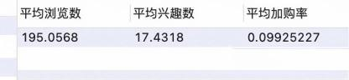

购买率客户品类集中度：

SELECT COUNT(DISTINCT category_id) as '购买品类集中度'

FROM userbehavior

WHERE behavior_type='buy'

and user_id in

(SELECT user_id

FROM user_feature

WHERE 购买率排序>309 AND 购买率 >0);

3）结果：

|  |  |  |  |  |
| --- | --- | --- | --- | --- |
| 用户类别 | 平均浏览数 | 平均兴趣数 | 平均加购率 | 购买品类集中度 |
| 高购买率用户 | 36.6525 | 3.7092 | 0.11680647 | 399 |
| 低购买率用户 | 195.0568 | 17.4318 | 0.09925227 | 99 |

【1】高购买率用户平均浏览商品数36远小于低购买率用户平均浏览商品数117；

【2】高购买率用户平均加购率11% 大于 低购买率用户平均加购率10%；

【3】高购买率客用户购买品类集中度399 远大于低购买率用户购买品类集中度96；

综上所述可得人群画像：

高购买率人群浏览商品数少，但加购率高，大概率为决策型顾客，看对了商品就下手购买；

低购买率人群更多是纠结型顾客，需要反复浏览商品来确认最终想要的；

低购买率人群品类集中度高，可列出这些品类，有目的性地优化品类信息，减少用户浏览跳失率。

2、AIPL+RFM分析

通过RFM模型实现用户精细化运营，由于没有购买金额数据，所以重新定义RFM 。

R：用户最近一次购买日期距离分析日期（假设2017-12-03）的距离，判断用户活跃度。

F：用户收藏、加购行为次数

M：用户购买行为次数

RFM分群结果及人群特征如下：

1.重要价值用户（R高F高M高）：用户处于购买活跃期，感兴趣的商品多，购买次数也多

2.一般价值用户（R高F高M低）：用户处于购买活跃期，感兴趣的商品多，购买次数少

3.重要发展用户（R高F低M高）：用户处于购买活跃期，感兴趣的商品少，购买次数多

4.一般发展用户（R高F低M低）：用户处于购买活跃期，感兴趣的商品少，购买次数少

5.重要唤回用户（R低F高M高）：用户已不活跃，感兴趣的商品多，购买次数也多

6. 一般唤回用户（R低F高M低）：用户已不活跃，感兴趣的商品多，购买次数少

7.重要挽留用户（R低F低M高）：用户已不活跃，感兴趣的商品少，购买次数多

8.一般挽留用户（R低F低M低）：用户已不活跃，感兴趣的商品少，购买次数少

1）计算R、F、M值

CREATE VIEW RFM as

SELECT r.user_id,r.R,fm.F,fm.M

FROM

(SELECT user_id, DATEDIFF('2017-12-03',dates) as 'R'

FROM consume as a

WHERE n_consume =(

SELECT MAX(n_consume) from consume as b

WHERE a.user_id=b.user_id) )as r

LEFT JOIN

(SELECT user_id,SUM(favor)+SUM(cart) as 'F',SUM(buy) as'M'

FROM behaviors

GROUP BY user_id) as fm

ON r.user_id =fm.user_id;

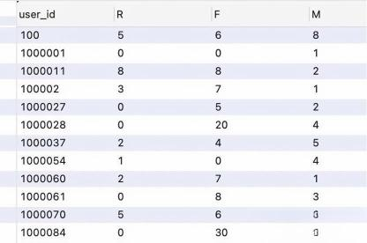

2）采用平均值作为阈值，划分RFM的高低

SELECT AVG(R) as 'R平均值',

AVG(F) as 'F平均值',

AVG(M) as 'M平均值'

FROM RFM;

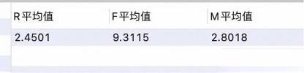

3）根据RFM阈值以及定义，将每个用户划分到不同用户价值组中

CREATE VIEW RFM as

SELECT r.user_id,r.R,fm.F,fm.M

FROM

(SELECT user_id, DATEDIFF('2017-12-03',dates) as 'R'

FROM consume as a

WHERE n_consume =(

SELECT MAX(n_consume) from consume as b

WHERE a.user_id=b.user_id) )as r

LEFT JOIN

(SELECT user_id,SUM(favor)+SUM(cart) as 'F',SUM(buy) as'M'

FROM behaviors

GROUP BY user_id) as fm

ON r.user_id =fm.user_id;

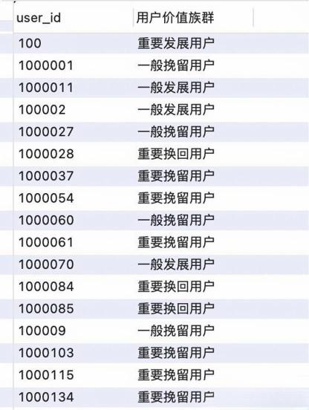

4）统计各个组的用户数及用户占比，用于对用户运营现状进行分析，并给出运营策略方向。

SELECT `用户价值族群`,COUNT(user_id) as'用户数',

CONCAT(ROUND(COUNT(user_id)/983*100,3),'%') as '用户数占比'

FROM user_RFM

GROUP BY `用户价值族群`

ORDER BY `用户价值族群`;

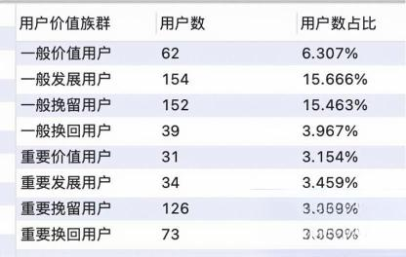

结果显示：

【1】重要型用户累计占比26.857%，符合二八定律。

【2】重要价值用户占比较少，主要由一般价值用户、重要发展用户、重要唤回用户转化而来；

一般价值、重要唤回用户基数较多，可优先对两个人群进行“升级”；

重要发展用户数量少，需要从基数较多的一般发展用户转化重要发展用户，再考虑将重要发展转为重要价值用户。

**【P→L】：用户复购表现好，挖掘复购特征。**

复购分析的目的是为了优化用户触达策略，即何时何地向哪些已购用户推送什么商品可提升复购率，

本案例，基于数据限制和受众，转化为何时触达？触达多久？

1、何时触达？

通过计算用户平均回购周期，即可在用户发生购买行为后，在平均回购周期内可对其进行营销触达。

添加视图，以便计算，使用GROUP BY去重。注意这里以天为周期单位，用户一天内多次购物按一次购买计算，所以去重使用了date而不是datetimes。

CREATE VIEW consume as

SELECT user_id,datetimes,buy,

dense_rank() over (PARTITION by user_id ORDER BY (DATE(datetimes))) as n_consume

FROM behaviors

WHERE buy= 1 ;

GROUP BY user_id,DATE(datetimes);

\

1）计算每个用户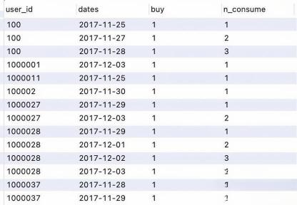

每次消费回购日期

SELECT a.user_id,a.dates,a.n_consume,DATEDIFF(a.dates,b.dates)as '回购周期（天）'

FROM

(SELECT * from consume)as a

INNER JOIN

(SELECT * from consume)as b

on a.user_id= b.user_id

and b.n_consume= a.n_consume-1;

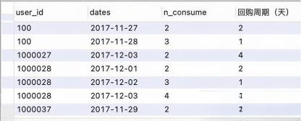

结果显示：如userid为100的用户，第二次购买(n_consume=2)与第一次购买的时间间隔为2天。

2）计算平均回购周期

SELECT AVG( DATEDIFF(a.dates,b.dates))as '平均回购周期（天)'

FROM

(SELECT * from consume)as a

INNER JOIN

(SELECT * from consume)as b

on a.user_id= b.user_id

and b.n_consume= a.n_consume-1

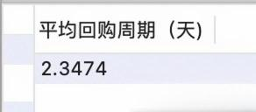

结果显示：用户平均购买周期为2.3474天，可在用户购买后的2～3天内进行营销触达。

2、触达多久？

计算不同日期下购买的用户最长购买周期，供业务触达参考。

1）统计每个用户“首次消费日期”和“最后消费日期”，相减即可得每个用户消费周期，命名为“最长消费间隔”。

SELECT user_id,MIN(dates)as '首次消费日期',MAX(dates)as'最后消费日期',

DATEDIFF(MAX(dates),MIN(dates))as '最长消费间隔'

FROM consume

WHERE user_id in (SELECT DISTINCT user_id FROM consume WHERE n_consume>1)

GROUP BY user_id;

\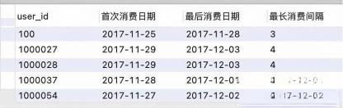

2）基于上述查询结果，按日期分组，统计每天首次消费的用户平均最长消费间隔。

SELECT `首次消费日期`,WEEKDAY(`首次消费日期`)+1 as '星期几',AVG(`最长消费间隔`) as '平均最长消费间隔'

FROM

(SELECT user_id,MIN(dates)as '首次消费日期',MAX(dates)as'最后消费日期',

DATEDIFF(MAX(dates),MIN(dates))as '最长消费间隔'

FROM consume

WHERE user_id in (SELECT DISTINCT user_id FROM consume WHERE n_consume>1)

GROUP BY user_id) as b

GROUP BY `首次消费日期`

ORDER BY `首次消费日期`;

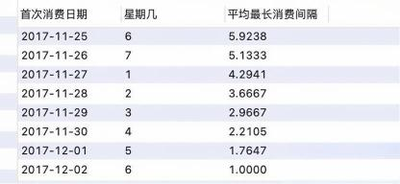

结果显示：周六（2017-11-25）最长消费间隔最大，长达5.9天，针对不同时间段的用户采取不同频率触达。

四、提出策略

**1、【A→I】【人货场】业务建议**

从“认知”到“兴趣”阶段的转化率过低，通过【人货场】分析，可得以下业务建议：

* 推广部门：优化投放策略，在A→I转化率高的时间点，尤其是23点加大投放力度，提升AI转化率，进而提升整体转化。
* 产品部门：针对【人货匹配】效率低的问题，及时处理低转化率商品，总结高转化产品特性，开发新品。
* 运营部门：针对【人货匹配】效率低的问题，参考高转化商品描述，优化产品标题、内容描述； 针对大促前低潮期，提出吸引性促销政策，提高此阶段销售。

**2、【I→P】【购买特征+RFM】业务建议**

从“兴趣”到“购买”阶段表现较好，通过分析，可得建议如下：

**1）分析【高购买率用户特征】**

* 用户部门：针对高购买率客户，即决策型客户，可能更多为【长尾商品领域】，可配合精准商品推荐模型，触达优质长尾商品，提升购买率；针对低购买率客户，即纠结型，可能更多为【热门商品领域】，触达热门商品，提高购买率。

**2）用【AIPL+RFM】分析方法**

* 用户部门：根据此前用户RFM转化路径分析结果制定不同提升策略：

重要价值用户（R高F高M高）：用户处于购买活跃期，感兴趣的商品多，购买次数也多 → 针对兴趣产品，保持一定频率的触达，持续维护。

一般价值用户（R高F高M低）：用户处于购买活跃期，感兴趣的商品多，购买次数少 → 针对该部分客户，目的就是要让他们购买，所以可以和运营部门沟通，降低利润，给出有力折扣促进购买，进而转为重要价值用户。

一般发展用户（R高F低M低）：用户处于购买活跃期，感兴趣的商品少，购买次数少 → 可通过商品组合推荐，即通过连带提升该人群购买频次，进而转为重要发展用户。

重要发展用户（R高F低M高）：用户处于购买活跃期，感兴趣的商品少，购买次数多 → 通过关联算法，找出与兴趣商品关联高的商品进行推荐触达，提高用户收藏、加购数，进而转为重要价值用户。

**3、【P→L】【复购分析】业务建议**

从“购买”到“忠诚”阶段的转化率高，通过【用户复购分析】后，可得以下建议：

* 用户部门：针对用户复购周期特性，用户消费后2-3天内结合回馈手段及时进行触达；此外，对于周六首购客户，最长消费周期达6天，在此周期内可对消费客户连续优惠触达。